实验6 WiFi温湿度传感器读取实验-V20160612
1.实验目的
编写APP程序获取WiFi温湿度传感器数据；
2.实验设备
硬件：移动互联网开发终端、WiFi温湿度传感器节点、高频RFID节点；
软件：Android开发环境；
- 实验原理
以下硬件原理部分内容，不会做为比赛考点出现，也不影响实验练习步骤，仅作了解即可。
3.1 温湿度传感器工作原理
见实验1 蓝牙温湿度传感器读取实验 3.1章节；
3.2 WiFi简介
Wi-Fi是一种常用的，允许电子设备连接到一个无线局域网（WLAN）的技术，通常使用2.4G UHF或5G SHF ISM 射频频段。连接到无线局域网通常是有密码保护的；但也可是开放的，这样就允许任何在WLAN范围内的设备可以连接上。无线保真是一个无线网络通信技术的品牌，由Wi-Fi联盟所持有。目的是改善基于IEEE 802.11标准的无线网路产品之间的互通性。有人把使用IEEE 802.11系列协议的局域网就称为无线保真。
移动互联网开发平台所有WiFi节点使用的是一款封装完整的WiFi通信模块，它所提供的功能相对单一，它可以将UART口读到的数据通过WiFi发送出去，也可以将从WiFi读到的数据写向自己的UART端口。对于WiFi模块更详细的介绍请参考配套光盘\第三方应用软件\WiFi配置工具\HLK-RM04用户手册04.pdf文档。
4.实验步骤
4.1 了解移动互联网开发平台各WiFi节点的出厂配置
Step 1:请再次观看配套光盘/视频资源/1.产品介绍视频以及阅读配套光盘\附件\出厂默认各节点IP地址及名称表文档，了解移动互联网开发平台各WiFi节点的配置信息；
Step 2：给高频RFID节点上电，尝试使用平板的WiFi功能搜索并连接其产生的WiFi网络；如果选手使用的是笔记本电脑，也请尝试将笔记本电脑连入改WiFi网络，并尝试PING高频RFID节点的IP地址；
4.2 编译下载程序获取WiFi温湿度节点数据
Step 1：给WiFi温湿度传感器节点上电，确保节点上的S1拨打开关拨至中间位置；确保移动互联网开发终端平板正确连入高频RFID所产生的WiFi网络；
Step 2：使用实验1 蓝牙温湿度传感器读取实验所介绍的方法，在Eclipse开发环境下导入打开配套光盘\源代码\实验6 WiFi温湿度传感器读取实验源码，并将程序下载到移动互联网开发平板上，平板上显示如图4.1所示界面，确认目标IP和端口号信息与配套光盘\附件\出厂默认各节点IP地址及名称表内规定相符，点击连接按键，温湿度信息即会在右侧栏中显示出；
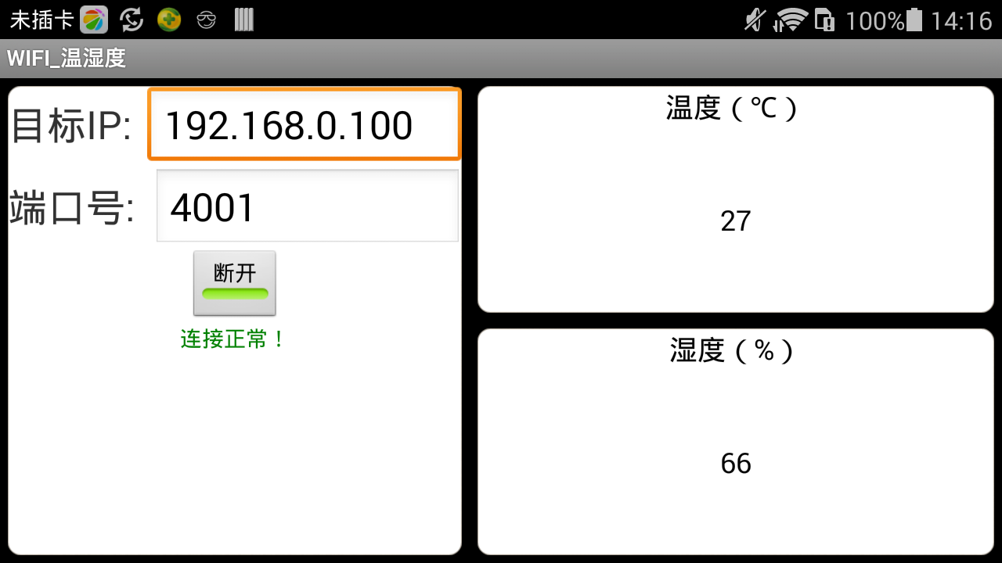
图4.1

4.3 无法正确获取数据时的检测步骤
Step 1：观察WiFi传感节点底板上的S1三位拨码开关是否处于中间位置；检查移动互联网开发平板接入的是否是高频RFID节点所产生的WiFi网络；
Step 2:使用笔记本电脑的无线，在自动获取IP地址的模式下尝试接入高频RFID节点产生的WiFi网络，观察是否可以正常接入，如果可以正常接入，笔记本电脑将被分配到1个192.168.0.***网段的IP地址；
Step 3：尝试PING WiFi传感器节点的IP地址(IP地址表参考配套光盘\附件\出厂默认各节点IP地址及名称表文档)，观察是否可以PING通；
Step 4：如果以上检测均为正确情况，但仍无法获取正确数据，请及时电话联系广州飞瑞敖电子科技有限公司技术人员远程为您解决问题；
5.源码解析及考点
A.建立socket连接并获取I/O流，源码如图5.1所示。
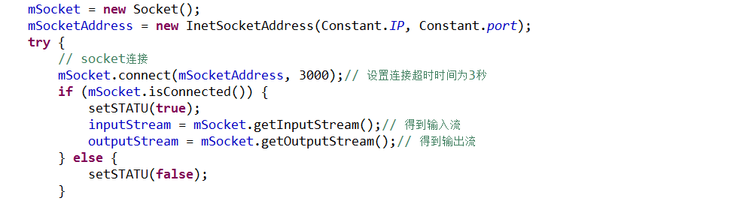
图5.1
B.读取温湿度数据并解析显示，源码如图5.2所示。模块通信协议请参考文档移动互联网开发平台配套光盘-CDMI-L01-12\附件\移动互联网开发平台各模块数据通信协议。
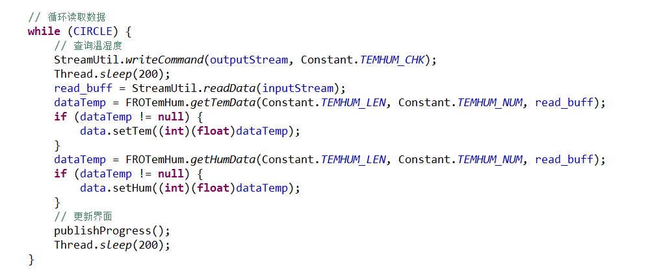
图5.2
C.其中，流操作工具类StreamUtil.java，源码如图5.3所示。
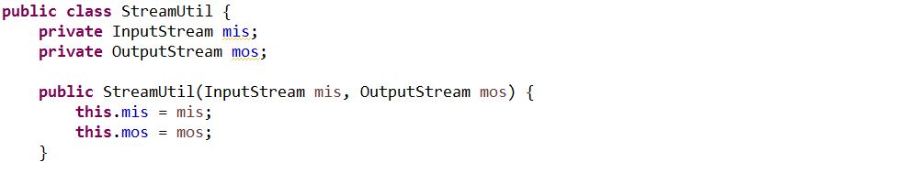
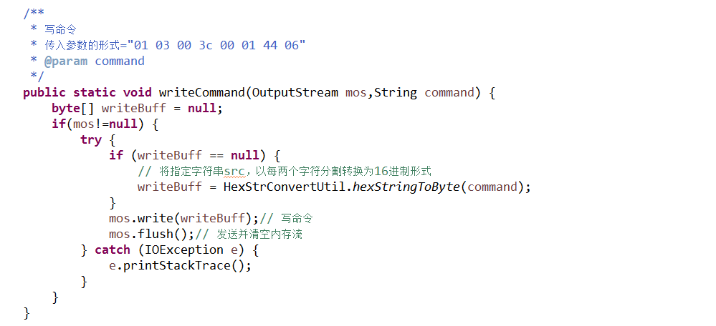
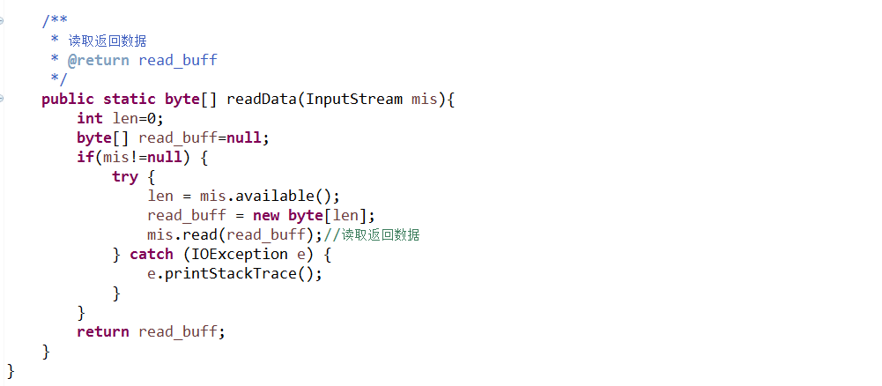
图5.3
D.其中，温湿度解析类FROTemHum.java源码如图5.4所示。模块通信协议请参考文档移动互联网开发平台配套光盘-CDMI-L01-12\附件\移动互联网开发平台各模块数据通信协议。
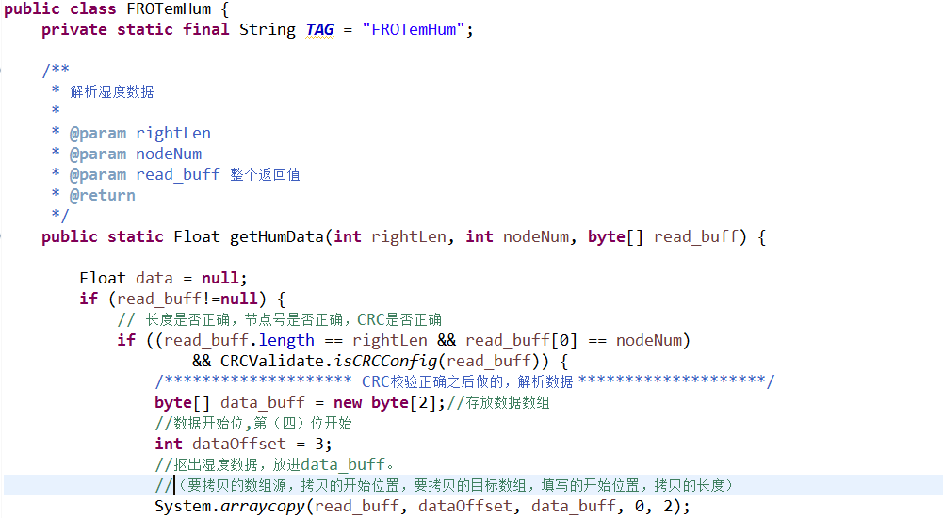
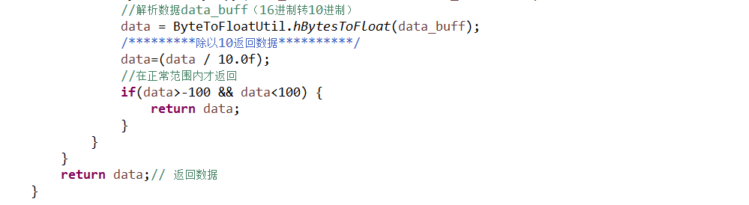
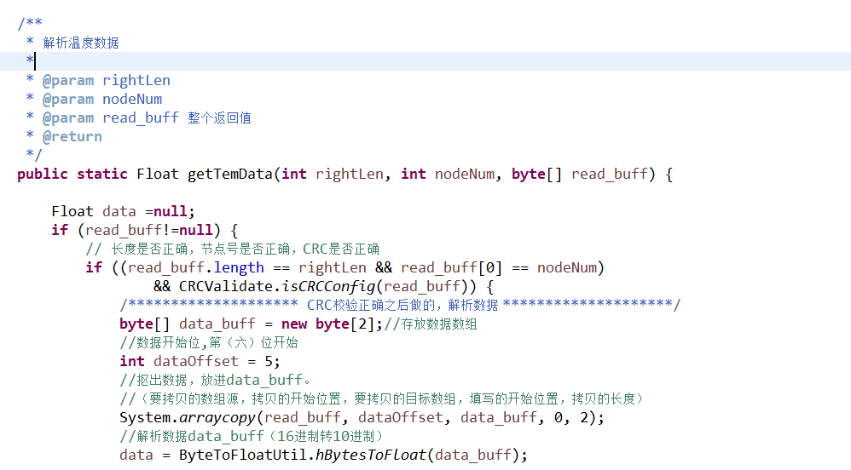

图5.4

